特别提醒：这就是实验报告，请下载后直接在本报告中进行编辑，只可以要求的添加实验截图或数据，不能删除原来的内容！！！完成后需要将本实验报告提交回课程平台！！！

《数据库原理与应用A》实验5

专业班级：________ 姓名：_________ 学号________

1. 【实验目的】

* 掌握INSERT命令进行数据的插入
* 掌握UPDATE命令进行数据的更新
* 掌握DELETE命令进行数据的删除

1. 【实验内容】
2. **实验准备**
3. 实验环境

操作系统：win7中文旗舰版

DBMS：MySQL 5.5

1. 启动MySQL服务

利用windows的“服务”，检查本机的MySQL服务器是否“正在进行/已启动”中，如果不是，则请启动它。当然，如果你确定服务器已经启动了，则可以直接跳过这一步。

1. 启动MySQL命令控制台

注：也可以使用SQLyog、Navicat等图形化管理工具，不过相应的命令或操作请自行查找使用，这里不做指导。

从开始菜单启动“MySQL 5.5 Command Line Client”,以默认的root身份连接到本地服务器实例，此时要求输入密码

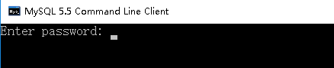

MySQL服务器默认用户为root，无密码，直接回车即可(注意：303/304机房的密码是123456)。如果是使用自己的机器，安装时设置了密码，请使用自己设置的密码后回车。

回车后如果闪退，说明连接失败了，请检查密码是否正确、服务器是否正在运行等，然后重新启动“MySQL 5.5 Command Line Client”重新连接。

连接成功后，会看到“welcome to the….”等多行信息，然后看到明显的



命令行标志。

由于我们后面的实验内容中，需要用到中文字符，所以需要使用以下命令设置客户端的字符集为gbk：

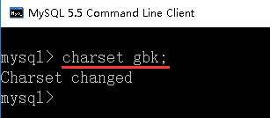

再输入以下命令检查服务器端的字符编码系统是否支持中文：



如果显示结果如下图所示，没有出现“latin1”，说明系统目前完成适用中文：

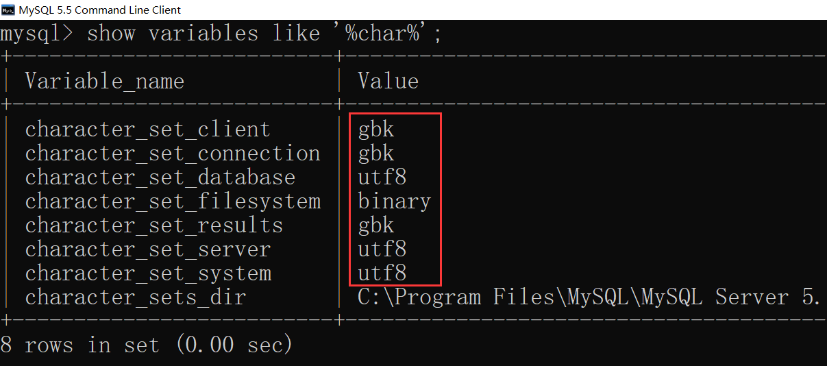

如果显示结果中出现有“latin1”，则可按实验1的中文配置办法先修改配置文件my.ini ，再重启MySQL服务来解决，或者用set命令将相应的字符集进行临时配置。比如“character_set_database”的value为“latin1”，则可用:



将其value改为“utf8”。其它以此类推。

你的配置好字符集后的编码变量显示的截图（不能有latin1）：

1. 准备实验数据库

输入以下SQL的DDL命令在本机服务器上建立一个以自己的中文姓名为名的数据库（**请将下面数据库名称中的"潘sir"改成你自己的姓名**）



**请参照上面的示例图，将你成功创建库的DDL命令及结果的截图放在下面：**

打开你自己的数据库（**下面命令要将"潘sir"改成你自己的数据库名称**）：



**将你命令及其执行结果截图放在下面：**

下载用于生成实验数据的[import_xjgl_data.sql](http://eol.sicau.edu.cn/Courses/Down?courseid=6162398&rid=3605) 脚本文件保存到本地D:\下。然后在“MySQL 5.5 Command Line Client”中输入并执行如下命令导入实验数据：



完成后再输入并执行如下命令查看导入的情况：



**将你show出来的结果截图放在下面：**

提示：你应该能看到有熟悉的4张表了

自行用select命令检查一下这4张表里是否有数据，如果没数据，说明前面导入数据的操作有错，请重新完成前面的装入数据操作。

1. **数据更新命令练习**
2. Insert命令练习

1）-- 增加一名教师，用填写完整行数据格式



**将你命令及其执行结果截图放在下面：**

**设计一条查询命令并运行以展示你确实是插入成功了的，请截图：**

提示：按有代表的关键字段查询出来就OK

2）-- 增加一名教师，用填写部分信息格式

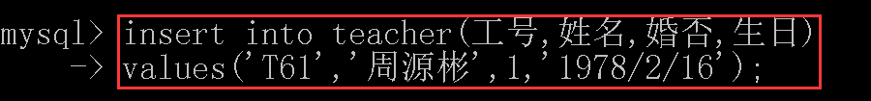

**将你命令及其执行结果截图放在下面：**

**设计一条查询命令并运行以展示你确实是插入成功了的，请截图：**

3）-- 给student表增加一名自动化系名叫"李蓓蓓"的19岁女同学，其学号为"S800"，身高164。

**将你命令及其执行结果截图放在下面：**

**设计一条查询命令并运行以展示你确实是插入成功了的，请截图：**

4）-- 在student表中增加一名叫"郑勇军"的男同学，其学号为"S810"。（注：其它数据不填）。

**将你命令及其执行结果截图放在下面：**

**设计一条查询命令并运行以展示你确实是插入成功了的，请截图：**

1. Update命令练习

1）-- 将所有老师的工资减200

**首先用查询命令查出当前的老师工资，请截图（数据太多的话截首尾各5条记录即可）：**

**编辑并执行命令:**

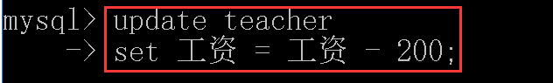

**将你命令及其执行结果截图放在下面：**

**再次用查询命令查出当前的老师工资，与更新前对比，请截图（数据太多的话截首尾各5条记录即可）：**

2）-- 将吴浩老师的职称改为讲师，生日改成1978-5-13

**首先用查询命令查出吴浩老师的当前信息，请截图：**

**编辑并执行命令:**

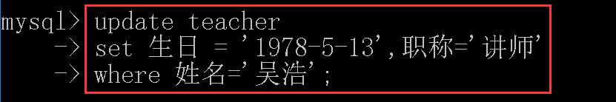

**将你命令及其执行结果截图放在下面：**

**再次用查询命令查出吴浩老师的当前信息，与更新前对比，请截图：**

3）-- 将有课老师的工资增加300

**首先用查询命令查出当前的老师工资，请截图（数据太多的话截首尾各5条记录即可）：**

**编辑并执行命令:**

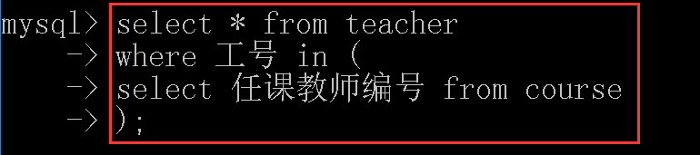

**将你命令及其执行结果截图放在下面，并观察是哪些老师有课：**

**将上一步命令中的**



**这部分替换成**

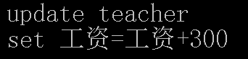

**后运行。将你命令及其执行结果截图放在下面：**

**用查询命令查出当前的老师工资，观察有课和无课老师的工资，请截图：**

4）-- 将student表中所有学生的身高置为100

**截图记录更新前的数据（数据太多的话截首尾各5条记录即可）：**

**设计你的命令及其执行结果截图：**

**截图记录更新后的数据对比（数据太多的话截首尾各5条记录即可）：**

5）-- 将student表中计算机系的学生的身高增加20%,年龄增加2。

提示：想清楚如何表达20%？SQL没有20%这种表达法哦

**截图记录更新前的数据（数据太多的话截首尾各5条记录即可）：**

**设计你的命令及其执行结果截图：**

**截图记录更新后的数据对比（数据太多的话截首尾各5条记录即可）：**

6）-- 将学习了“数据库原理”课程的学生的年龄修改为0。

-- 请自行设计如何验证结果

**截图记录修改前的数据（数据太多的话截首尾各5条记录即可）：**

**设计你的命令及其执行结果截图：**

**截图记录更新后的数据对比（数据太多的话截首尾各5条记录即可）：**

1. Delete命令练习

1）-- 删除前面增加的那位叫“周源彬”的老师。



**将你命令及其执行结果截图放在下面：**

**设计一条查询命令并运行以证明你确实删除了该老师，请截图：**

2）-- 删除没课的老师

**编辑并执行命令:**

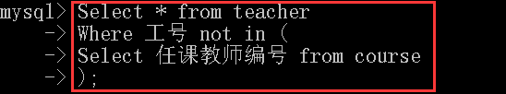

**将你命令及其执行结果截图放在下面，并观察是哪些老师没课上：**

**将上一步命令中的**



**部分替换成**



**后运行。将你命令及其执行结果截图放在下面：**

**用查询命令查出余下的老师，与前面的查询对比，请截图：**

3）-- 删除所有老师



**你命令及其执行结果截图：**

**是不是删不掉？为什么呢？**

**那如果一定要删除所有的老师，怎么办？ 请你设计一下解决方案，并实验。**

**提示：不用想那么复杂，想想如果老师没了，他就不该有他上的课的记录了**

**用查询命令验证老师是否是删除完了，请截图：**

4）-- 删除student表中叫“刘维君”的学生

-- 请自行设计如何验证结果

**设计你的命令及其执行结果和验证的截图：**

5）-- 删除student表中那些一门课成绩都没有的同学

-- 请自行设计如何验证结果

**你的命令及其执行结果和验证的截图：**

1. **数据查询和更新命令总结**

回顾实验3-实验5所有的实验内容，如有不懂或还不清楚的，通过与同学讨论，与潘sir讨论等方式再次学习掌握。如果没有什么问题，则可以与同学或潘sir互相提出一些数据查询或数据更新的问题并进行解决。

例如：如何用一条SQL命令实现将黄河同学选修了高等数学得了82分增加进score表？（直接用学号和课号肯定是错误的）

【实验结果】

**请将完成后的本实验报告提交到课程平台。**